Historia kl.8

Temat: Konflikt państwa z Kościołem-11.05.2020

Polska w latach 1957–1981. Uczeń:
4) wyjaśnia znaczenie roli Kościoła katolickiego dla stosunków politycznych i społecznych;

Przeczytaj i odpowiedz na pytania:

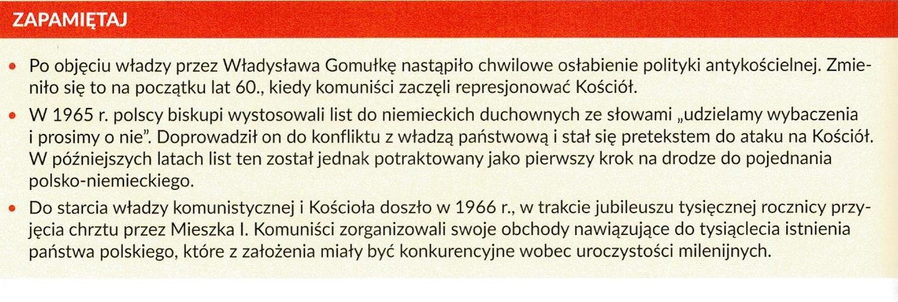
Pytania:

1 Jakie słowa wystosowali polscy biskupi w 1965r. do niemieckich duchownych?

2 Kiedy doszło do starcia władzy komunistycznej i Kościoła

Temat: Bunty społeczne w latach 1968 i 1970 -14.05.2020

Polska w latach 1957–1981.
Uczeń:
- przedstawia i sytuuje w czasie różnorodność przyczyn kryzysów społecznych w latach 1968, 1970, 1976 i ich konsekwencje; wyjaśnia znaczenie roli Kościoła katolickiego dla stosunków politycznych i społecznych;

Przepisz lub wklej do zeszytu notatkę:

